ЖШС «Жас Батыр Атырау» балабақшасы

Ертеңгілік
Тақырыбы: «Менің Қазақстаным!»
(Тәуелсіздік күніне арналған салтанатты жиын)
«Тұлпар» ересек тобы, «Жұлдыз» МАД тобы,
«Қарлығаш» МАД тобы
Күні: 14.12.2023ж

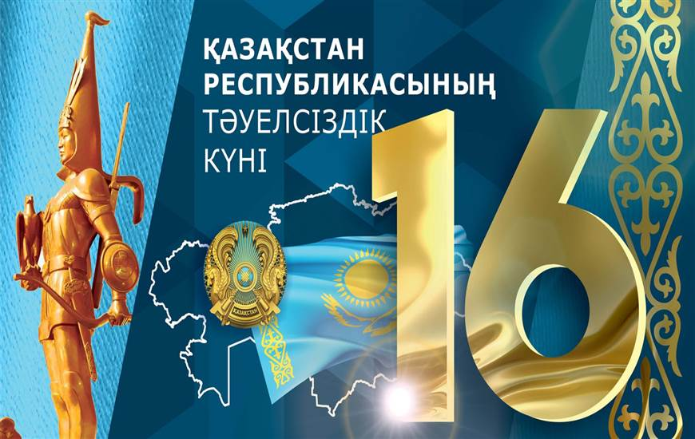

Өткізген тәрбиешілер: Хайдарова Ж.К.
Педагог модератор
Сағипова Н.Т
Найманова Г.Х.

Атырау қаласы
2023-2024 ж

Мақсаты:
1) Балаларға тәуелсіз мемлекет туралы түсінік беру, балалардың Отанға деген сүйіспеншіліктерін арттыру. Қазақстан Республикасының мемлекетік рәміздері: Елтаңба, ту, әнұран туралы білімдерін қалыптастыру. Отан туралы тақпақ,мақал-мәтелді жатқа айтуға үйрету. Патриоттық сезімге баулу.
2) Балалардың тіл байлығын ой-өрісін, сөзді байланыстырып сөйлеу қабілетін дамыту.
3) Елімізді, жерімізді қадірлеуге, сүюге тәрбиелеу.

Тәрбиеші: Құрметті балалар! Бүгін бізде ерекше күн,еліміз тәуелсіздік мерекесін тойлағалы жатыр. Бұл мерекені,Қазақстан елінің туған күні деп те айтуға болады.
Осы мерекеге орай, біз бүгін «Менің Қазақстаным!» тақырыбында жиын өткіземіз. Олай болса, әнұранмен бастайық.
Барша халық таныған,
Біздің үміт тілекті.
Шырқалғанда әнұран,
Шаттық кернер жүректі.
(Балалар әнұранды орындайды).

-Рахмет,балалар.Айтыңдаршы,біздің Отанымыз,мемлекетіміз қалай аталады?
-Біздің Отанымыз-Қазақстан!
-Қазақстан қандай мемлекет?
-Біздің еліміз тәуелсіз,егеменді мемлекет!
-Дұрыс балалар. Бүгін міне,осы Тәуелсіздік күнін тойлап отырмыз.
-Еліміздің Президенті кім?
-Қ.К.Тоқаев.
-Еліміздің елордасы,бас қаласы қай қала?
-Астана!
-Астана қаласы қандай қала?
-Көрікті,әдемі,жаңа,жас қала.

Ендеше, «Отанымыз гүлдене берсін!» деген тілекпен «Отан-ана» әнін орындайық.

Хор: «Отан-ана»
Оркестр
-Балалар,біз қандай елде өмір сүріп жатырмыз?
-Тәуелсіз елде!
-Дұрыс айтасыңдар балалар,тәуелсіздік бізге оңайлықпен келген жоқ.Ел тәуелсіздігін бізге үлкен ерлікпен әкелген аға-апаларымызды біз ешқашан ұмытпаймыз.Олардың арқасында еркін елде алаңсыз өмір сүріп жатырмыз.Егеменді еліміздің келешегі үшін жанын пида еткен батыр жастарды ұмытпаймыз!

Желтоқсан заман толғағы байтақ даланың,
Шарпысқан сәтті үміт пен күдік наланың.
Желтоқсан-Қайрат,Ербол,Ләззат пен Сабира,
Құрбаны болған жаланың...

Келесі кезекті балаларымыздың жыр –шумақтарына берейік:
Балалардың тақпақтары:
«Тұлпар» ересек тобы
Медина: Отан елдің анасы
Отан жердің анасы
Бақытты ғой дәл мендей
Тәуелсіз ел баласы
Едіге: Отан деген атамекен
Отан деген туған жер
Отан-ана, Отан үлкен
Қазақстан туған ел!
Адель: Тәуелсіздік таңы атты
Барлық әлем жаңарып
Осы тұрған халқыма
Бейбітшілік орнады
«Қарлығаш» МАД тобы
Аңсар: Ендіктерді аралап еркін дүбір,
Алаулатты керемет көркінді нұр
Алақайлап аспанға атып тұрып
Берекелі бастағы бөркіңді бір....
Қуан, қазақ! Күн туды қуанатын
Қазақ елі азат,
Қазақ жері азат
Бұдан нұрлы шақ бар ма?
Бұдан асар бақ бар ма?
Қуан, қазақ! Күн туды қуанатын!
Даяна: Жауына табынбаған
От болып жалындаған
Азаттық қоныс қылған
Елінде бақыт тұнған
Қыраны еркін самғап,
Аспанда халықтаған
Желбіреп жалаулары
Иені жоқ даласында
Әнұраны шарықтаған!
Дильназ: Еркіндігім қасиеттім, қастерлім
Өзін барда, өзегімде жоқ шер мұң
Кеше сенің келбетінді арман ғып,
Боданына бұғауландық басқа елдің
Бабалардың басын тігіп бәйгеге,
Аналардың жанарына жас бердің
Уа еркіндік , қош келдің!
«Жұлдыз» МАД тобы

Мағжан: Бабамның да арманы,
Осы еді ғой аңсаған,
Тәуелсіздік тандары
Бақ береді баршаға
Көк туымды қолыма
Бүгін берік ұстадым
Түсті бақыт жолыма
Менің Қазақстаным!
Асия: Құтты болсын тәуелсіздік мерекесі,
Мықты болсын елімнің керегесі.
Татту-тәтті боп халқымыз әрқашан,
Кетпесін туған жердің берекесі.
Дінмұхаммед: Он алтыншы желтоқсан -
Тәуелсіздік алған күн.
Мерекеге ел тосқан
Атамменен барғанмын.
Айназым: Қазақстан менің Отаным,
Атыңды әнге қосамын.
Шарықтап өсіп,дами бер,
Біліміммен үлес қосамын.
Жадырап жарқын жүзіміз
Жарқырап әрбір күніміз
Ертеңінен елімнің
Үміт күткенің біріміз
Жібек: Қазақстан, Отаным! Азат елім!
Мейірімді, қонақжай, ғажап елім.
Қайрат, Ләззат, Сәбира үндеп тұрар,
Егеменді, тәуелсіз азат жерім!
Желтоқсанның ызғарын артқа салған,
Боздақтарым көздерін жасқа малған.
Сол жастардың жанымен келген жеңіс,
Азаттықтың көк туын қолға алған.
Азаттыққа отыз жыл болды міне,
Қазақстан, Отаным! Байтақ елім!
Аспанымда желбіреп көк байрағым,
Әнұранды жүрекпен айтар елім!

Тәрбиеші: -Рахмет, балалар!
Біз, тәуелсіз ел болғандықтан, өзіміздің мемлекеттік туымыз, мемлекеттік әнұранымыз және мемлекеттік елтаңбамыз болады. Бұлардың барлығын – рәміздер деп атайды. (Рәміздерге жеке тоқталу) (түсіндірмелі жұмыс)

Би: «Қазақ»
Ойын: «Домбыра»

-Рахмет балалар, сендер Отанымыздың ұрпағысыңдар. Жақсы оқып, тәртіпті болыңдар. Өз туған елің мен туған жеріңді көркейтетін, Қазақстанның намысын қорғайтын тірегі сендер болмақсыңдар. Енді Отан туралы мақал-мәтелдерді тыңдайық:

Регина: Туған жердей жер болмас,
Туған елдей ел болмас.

Айша: Туған жердің күні де ыстық, түні де ыстық.

Жәңгірхан: Бірлігі жоқ ел - тозаады,
Бірлігі күшті ел – озады.

Омар: Отан – елдің анасы.

Ойын: «Соқыр теке»

Ән: «Тәуелсіздік ұраны»

-Көңіл қойып тыңдағандарыңа рахмет. Көк байрағымыз биікте желбірей берсін,еліміз тыныш,жұртымыз аман болсын деген тілекте бүгінгі мерекелік жиын шарамыз аяқталды.

Флешмоб

Балалардың тақпақтары
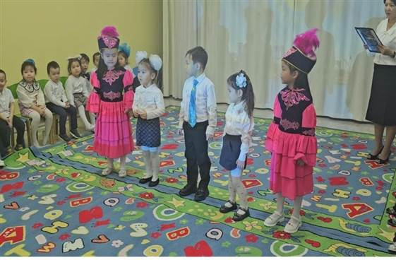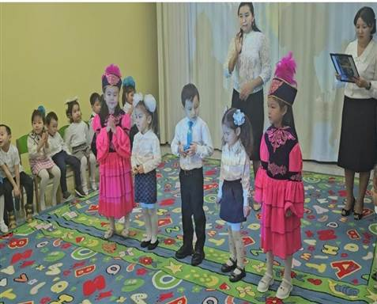

Ойын: «Соқыр теке»

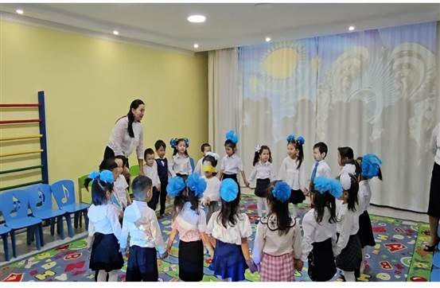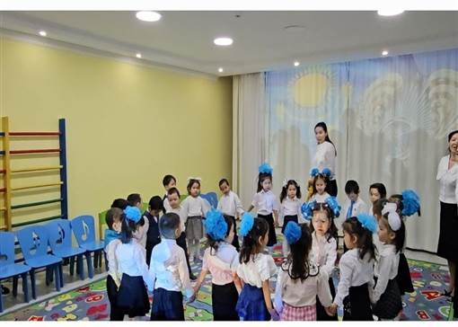

Ойын: «Домбыра»
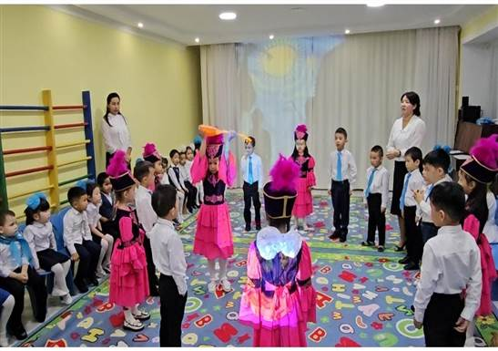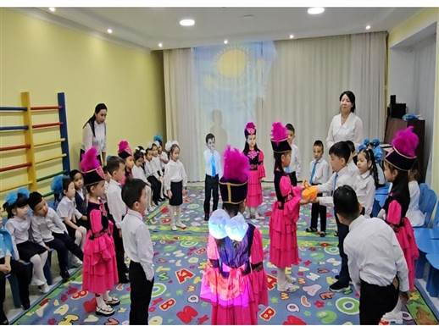

Тәуелсіздік таңы атты
Барлық әлем жаңарып
Осы тұрған халқыма
Бейбітшілік орнады

Қазақ биі
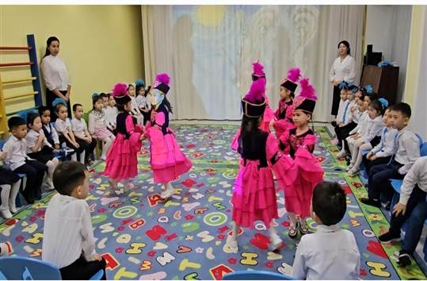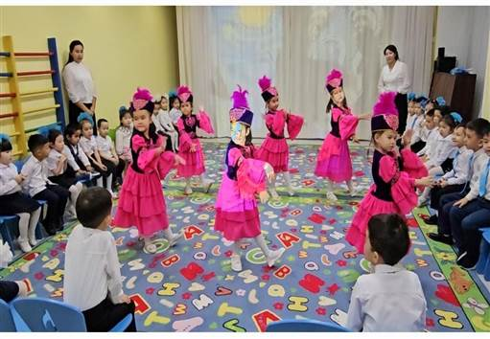

Оркестр
